

**Муниципальное казённое общеобразовательное учреждение**

**«Хучнинский многопрофильный лицей №1»**

**_____________________________________________________________________________**

**368650 Республика Дагестан, Табасаранского район, с. Хучни, ул.Айдемирова,21 E-mail** [**huchni11@mail.ru**](mailto:huchni11@mail.ru)

**23-24.11.2023г.**

**Отчет**

**о деятельности МКОУ «Хучнинский многопрофильный лицей №1»**

**по антикоррупционному просвещению участников образовательного процесса.**

**В период с 23 по 24 ноября 2023 года в МКОУ «Хучнинский многопрофильный лицей №1» проведён семинар на тему «Профилактика и противодействие коррупции в образовательной организации»**

Целью антикоррупционного воспитания является формирование у учащихся ценностных установок и развитие способностей, необходимых для формирования у молодых людей гражданской позиции в отношении коррупции.

Задачи антикоррупционного воспитания;

- познакомить с явлением коррупции: сутью, причинами, последствиями.

- поощрять нетерпимость к проявлениям коррупции;

- продемонстрировать возможности борьбы с коррупцией.

В последние годы вопросам формирования антикоррупционного мировоззрения у учащихся и противодействия коррупции в сфере образования уделяется особо внимание. В связи с этим лицеем накоплен достаточный объем методических разработок и информационных материалов.

**Программа семинара:**

|  |  |  |
| --- | --- | --- |
| № | **Мероприятие** | **Ответственные** |
| 1 | Деятельности Лицея по формированию антикоррупционного мировоззрения у участников образовательного процесса | Кулиева Д.М., директор лицея. |
| 2 | Ответственность должностных лиц, привлекаемых к подготовке и проведению ГИА | Зам.дир. по УВР Азизов Ф.И. и Рашидова А.А. |
| 3 | Требование к официальным сайтам школ по размещению информации о противодействии коррупции | Зам.дир. по ИКТ Балаев Г.Б. |

В лицее разработан локально- нормативный акт «Антикоррупционная политика». В лицее постоянно осуществляет мониторинг эффективности реализации антикоррупционной политики в учреждении.

20 ноября проведено рабочее заседание специально созданной комиссией по противодействию коррупции. На заседании проведена оценка коррупционных рисков, связанных с деятельностью образовательной организации, которая позволяет выделить «критические точки» для каждого процесса и определить наиболее вероятное возникновение коррупционных правонарушений. По итогам работы комиссией подготовлено сводное описание «критических точек», предложены меры по устранению возможных коррупционно- опасных функций отдельных должностных лиц.

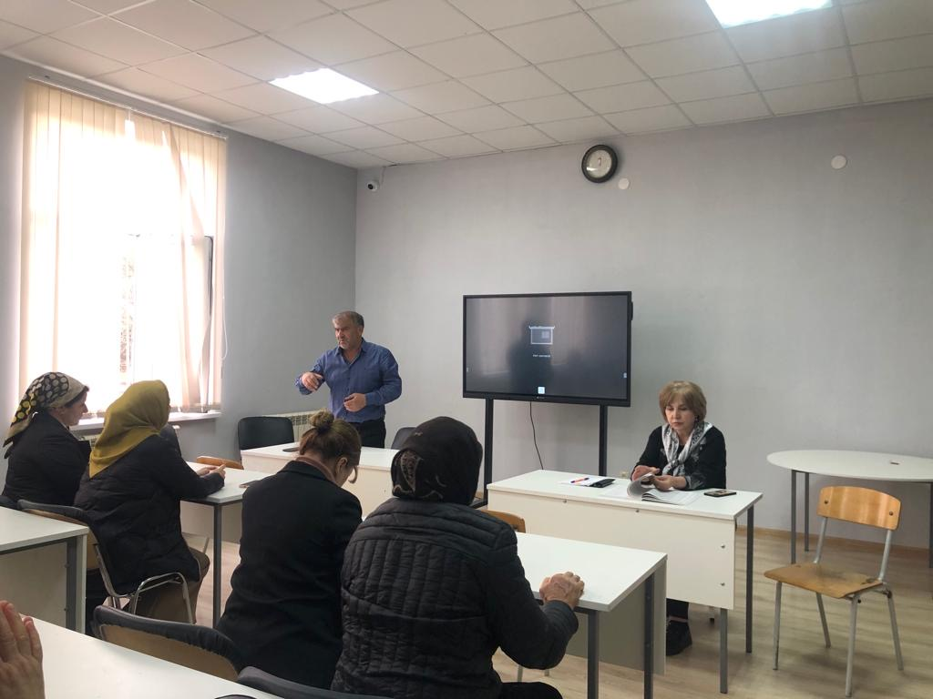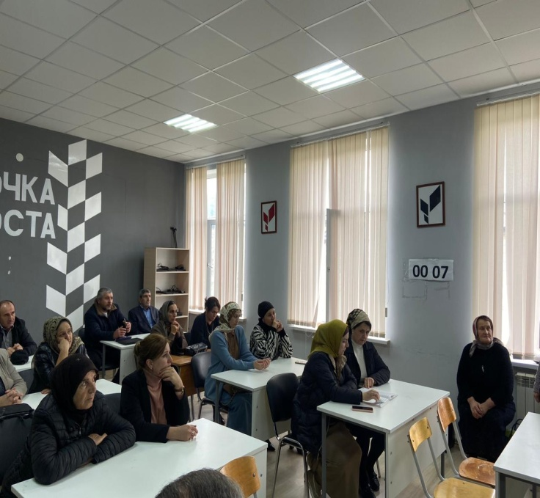

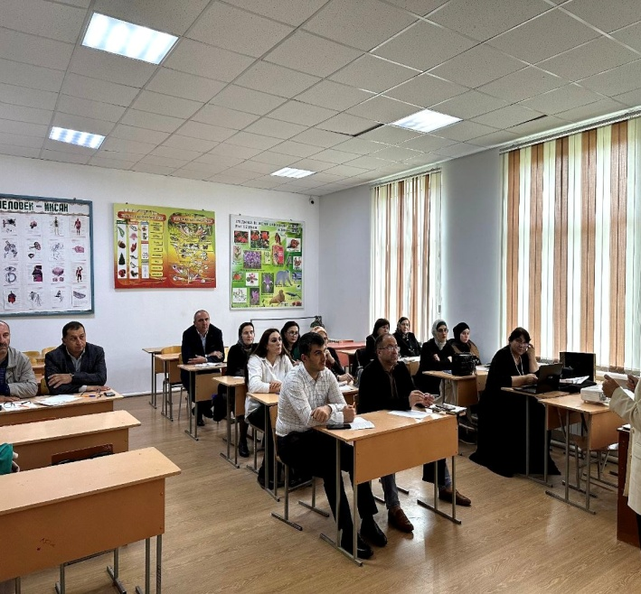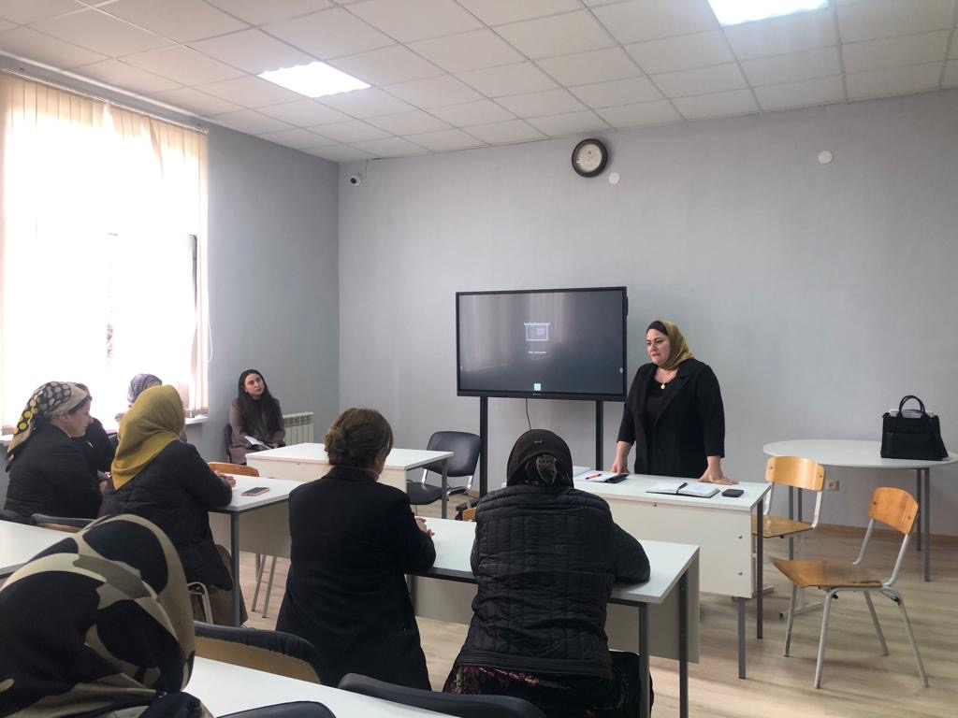

На заседании были рассмотрены вопросы проведения мероприятий, направленных на принятие эффективных мер по предупреждению, выявлению и устранению причин и условий, способствующих возникновению коррупции и конфликта интересов на государственной гражданской службе, соблюдению государственными гражданскими служащими общих принципов служебного поведения, норм профессиональной этики, обязательств, ограничений и запретов, установленных на государственной гражданской службе.

Присутствовало: 43 учителя, 68 родителей, 124 учащихся.

23-24 ноября 2023 директор нашего лицея Кулиева Д.М. совместно с заместителями по УВР и ИКТ провела обучающий семинар для учителей, родителей и учащихся, в рамках плана работы по противодействию коррупции в учреждении, на тему **«Профилактика и противодействие коррупции в образовательной организации»**. В ходе семинара были затронута тема борьбы с коррупцией не только в системе образования, но в любой деятельности.

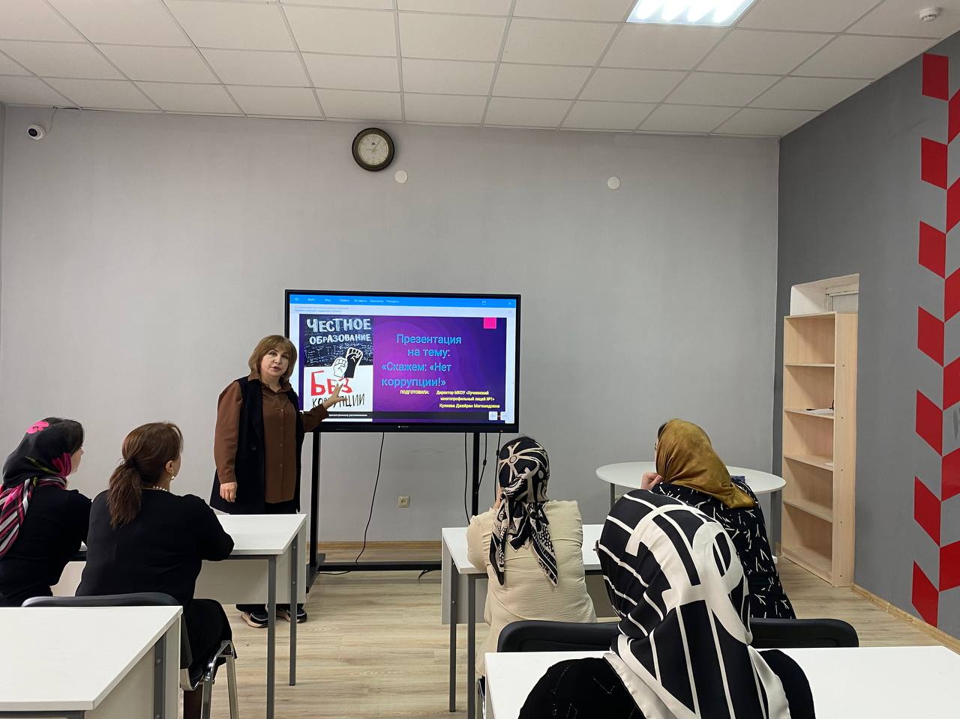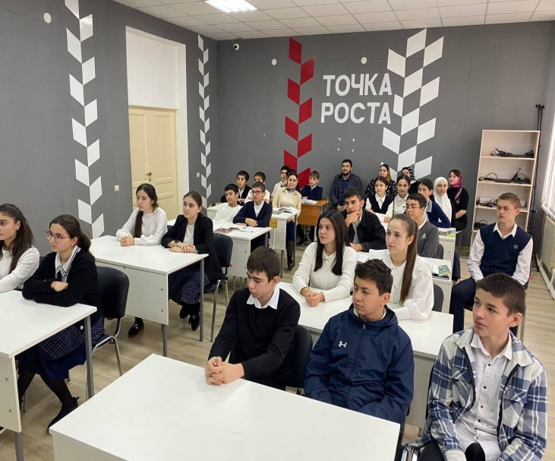

На семинаре рассмотрены вопросы применения законодательства и правового просвещения в сфере противодействия коррупции, в том числе особенности исполнения запрета на получение гражданскими служащими и работниками организаций в связи с выполнением должностных (трудовых) обязанностей, не предусмотренных законодательством Российской Федерации, подарков от физических и юридических лиц, а также порядок сообщения о получении подарка в связи с исполнением служебных обязанностей.

А так же вопросы, рассмотренные на семинаре, были посвящены мерам ответственности за совершение преступлений коррупционной направленности в соответствии с Уголовным кодексом Российской Федерации, а также действиям, предпринимаемым гражданскими служащими и должностными лицами при склонении их к совершению указанных преступлений.

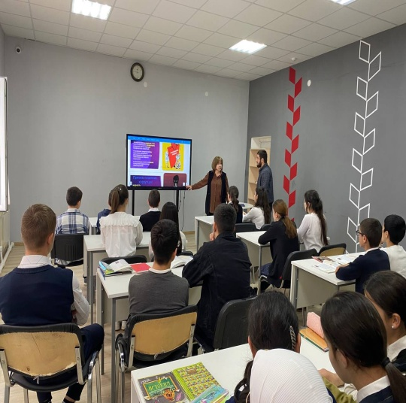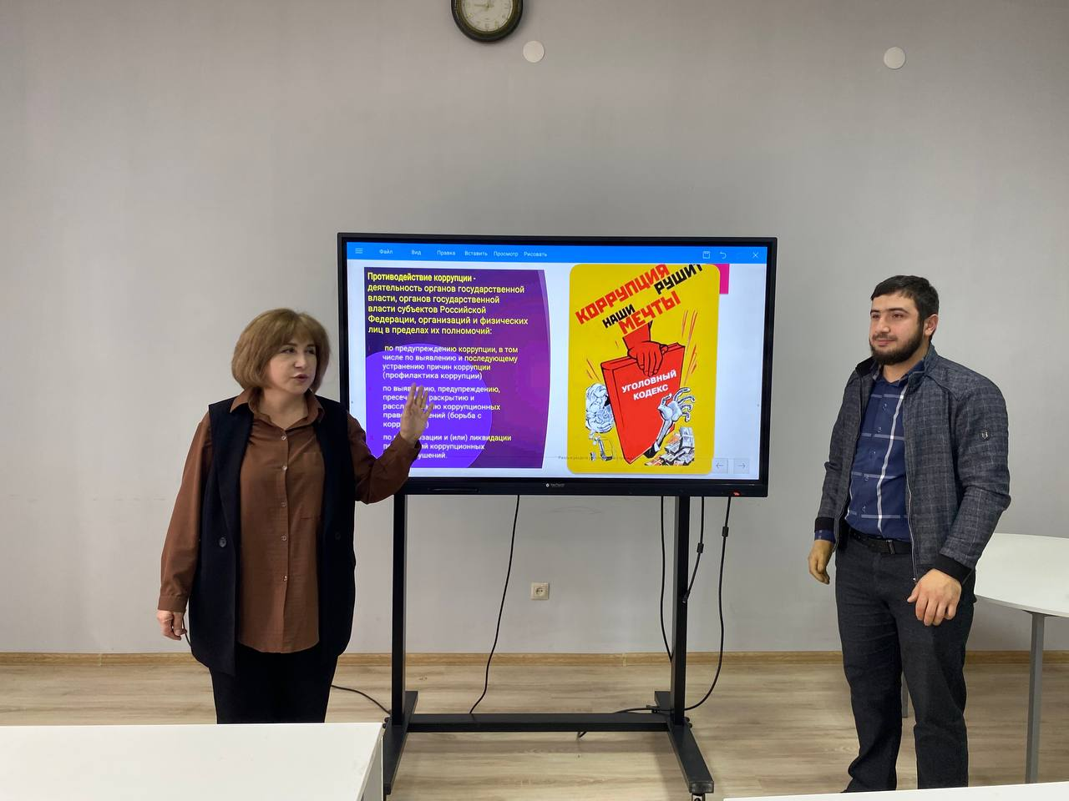

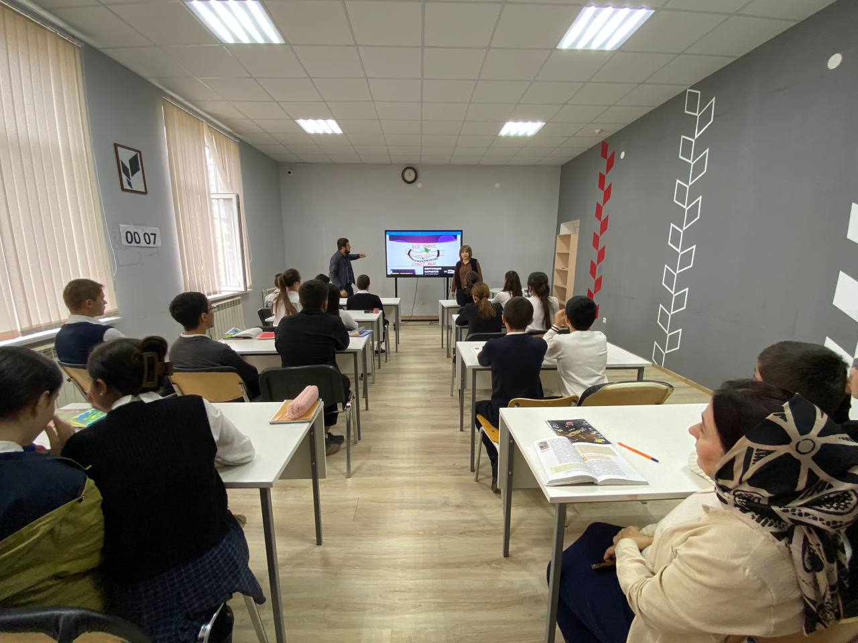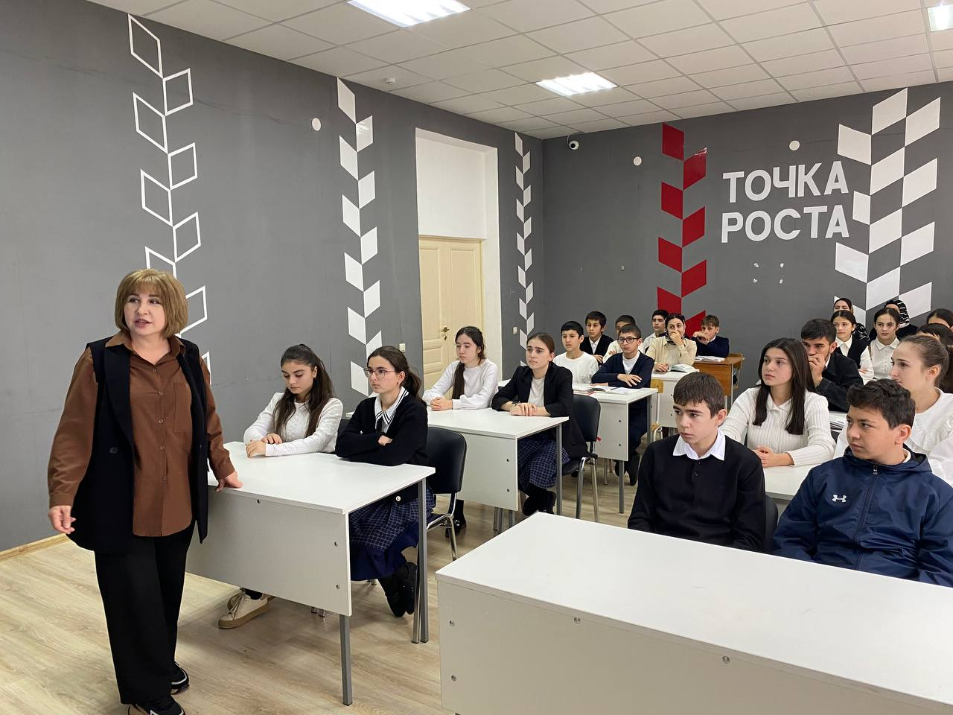

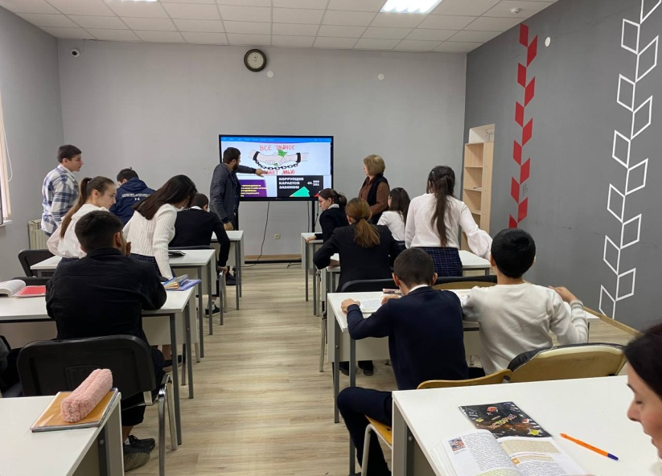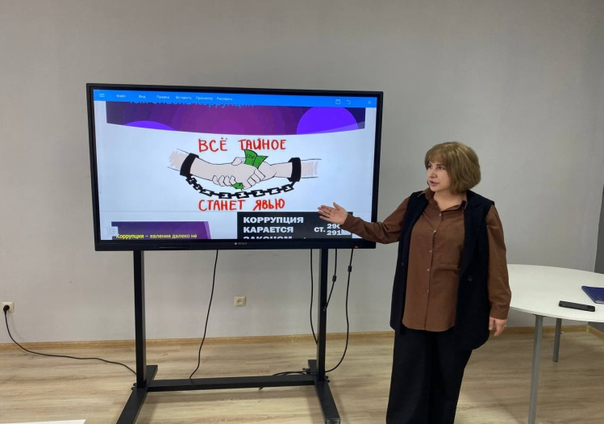



**Муниципальное казённое общеобразовательное учреждение**

**«Хучнинский многопрофильный лицей №1»**

**_____________________________________________________________________________**

**368650 Республика Дагестан, Табасаранского район, с. Хучни, ул.Айдемирова,21 E-mail** [**huchni11@mail.ru**](mailto:huchni11@mail.ru)

1. Образование является существенной сферой государственной политики, и одновременно, его целевая функция – воспитание гражданина, совпадает с целью общества. В компетенции образования – духовное, интеллектуальное и нравственное становление самого человека, воспроизводство его личностных качеств, развитие его гражданственности.

В рамках реализации государственной программы РД «О противодействии коррупции в РД», утвержденный Постановлением Правительства РД от 29.12.2018г №206 и антикоррупционной политики в РД на 2021-2024 годы утвержденным приказом Министерства образования и науки РД №03-16-394/21 от 14.09.2021г. в МКОУ «Хучнинский многопрофильный лицей №1» (далее Лицей) разработан план антикоррупционного воспитания учащихся, деятельности лицея в этом направлении, где отражены разнообразные формы и методы воспитательной работы, в календарно-тематическом планировании так же предусмотрены темы антикоррупционной направленности.

План определяет основные направления реализации антикоррупционной политики Лицея, систему и перечень программных мероприятий, направленных на противодействие коррупции в образовательном учреждении.

**2. Цели и задачи**

2.1. Ведущие цели

-     недопущение предпосылок, исключение возможности фактов коррупции в Лицее;

-   обеспечение выполнения Плана мероприятий противодействия коррупции в  рамках компетенции администрации лицея;

-   обеспечение защиты прав и законных интересов граждан от негативных процессов и явлений, связанных с коррупцией, укрепление доверия граждан к деятельности администрации лицея.

2.2. Для достижения указанных целей требуется решение следующих задач:

-   предупреждение коррупционных правонарушений;

-  оптимизация и конкретизация полномочий должностных лиц;

-  формирование антикоррупционного сознания участников образовательного процесса;

-  обеспечение неотвратимости ответственности за совершение коррупционных правонарушений;

-  повышение эффективности управления, качества и доступности предоставляемых школой образовательных услуг;

-  содействие реализации прав граждан на доступ к информации о деятельности школы.

3. Ожидаемые результаты реализации Плана

-  повышение эффективности управления, качества и доступности предоставляемых образовательных услуг;

-  укрепление доверия граждан к деятельности администрации школы.

Контроль за реализацией Плана в лицее осуществляется директором и ответственным за ведение профилактической работы по предупреждению коррупционных и иных правонарушений.

**План**

**антикоррупционного воспитания МКОУ «Хучнинский многопрофильный лицей №1»**

|  |  |  |  |
| --- | --- | --- | --- |
| **№ п/п** | **Мероприятия** | **Сроки проведения** | **Ответственный** |
| **I. Обеспечение права граждан на доступ к информации о деятельности** | | | |
| **1.1.** | Обеспечение прямой телефонной или непосредственной коммуникации с директором лицея в целях выявления фактов вымогательства, взяточничества и других проявлений коррупции, а также для более активного привлечения общественности к борьбе с данными правонарушениями. | Постоянно | директор лицея Кулиева Д.М. |
| **1.2.** | Организация личного приема граждан директором школы | Согласно графику приёма граждан | директор лицея Кулиева Д.М. |
| **1.3.** | Организация деятельности органов общественного управления школой, обладающих комплексом управленческих полномочий, в том числе по участию в принятии решения о распределении средств стимулирующей части фонда оплаты труда | постоянно | директор лицея Кулиева Д.М. |
| **1.4** | Соблюдение единой системы муниципальной оценки качества образования с использованием процедур:  -      организация и проведение итоговой аттестации  (в форме ОГЭ , ЕГЭ и ГВЭ);  -      аттестация педагогов школы на соответствие занимаемой должности;  -      мониторинговые исследования в сфере образования;  -      статистические наблюдения;  -      самоанализ деятельности лицея  -      информирование управления образования, общественности о качестве образования в школе;  -      соблюдение единой системы критериев оценки качества образования (результаты, процессы, условия);  -      развитие института общественного наблюдения;  -      организация информирования участников ГИА и их родителей (законных представителей);  -      определение ответственности должностных лиц, привлекаемых к подготовке и проведению ГИА за неисполнение, ненадлежащее выполнение обязанностей и злоупотребление служебным положением;  -      обеспечение ознакомления участников ГИА с полученными ими результатами;  -      участие работников школы в составе ТЭК, предметных комиссий, конфликтных комиссий | май – июнь    в соответствии с графиком  по плану внутришкольного контроля    январь  июль    постоянно    по отдельному плану | заместители директора  по УВР  Азизов Ф.И.,  Казиев А.Д.,Рашидова А.А., Кулиева С.А. |
| **1.5.** | Организация систематического контроля за получением, учетом, хранением, заполнением  и порядком выдачи документов государственного образца об основном общем образовании, о среднем общем образовании.  Определение ответственности должностных лиц. | Постоянно | директор лицея Кулиева Д.М. |
| **1.6.** | Усиление контроля за осуществлением набора в первый класс. | Февраль – август | директор лицея Кулиева Д.М. |
| **1.7.** | Информирование граждан об их правах на получение образования | постоянно | директор лицея Кулиева Д.М. |
| **1.8.** | Усиление контроля за недопущением фактов неправомерного взимания денежных средств с родителей (законных представителей). | Постоянно | директор лицея Кулиева Д.М. |
| **1.9.** | Организация систематического контроля за выполнением законодательства о противодействии коррупции в школе при организации работы по вопросам охраны труда | постоянно | директор лицея Кулиева Д.М. |
| **1.10.** | Обеспечение соблюдений правил приема, перевода и отчисления обучающихся из лицея | постоянно | директор лицея Кулиева Д.М. |
| **1.11.** | Рассмотрение вопросов исполнения законодательства о борьбе с коррупцией на совещаниях при директоре, на заседаниях педагогического совета | по мере необходимости | директор лицея Кулиева Д.М. |
| **1.12** | Проведение анализа на коррупционность нормативных правовых актов и распорядительных документов образовательного учреждения | по мере необходимости | директор лицея Кулиева Д.М. |
| **1.13** | Внесение изменений в должностные инструкции работников, направленных на организационное обеспечение деятельности по реализации антикоррупционной политики в ОУ | по мере необходимости | председатель профсоюзного комитета школы  Гаджиев А.Ш. |
| **1.14** | Внесение изменений и дополнений в Положение о нормах профессиональной этики педагогических работников | по мере необходимости | Рабочая группа |
| **1.15** | Организация контроля за привлечением благотворительных средств родителей в образовательном учреждении | постоянно | директор лицея Кулиева Д.М. |
| **1.16** | Обеспечение наличия в свободном доступе Книги обращений граждан | постоянно | секретарь Исмаилова Ф.Я. |
| **1.17.** | Участие в исполнении программ и планов по противодействию коррупции Администрации МР «Табасаранский район» | в течение года | директор лицея Кулиева Д.М. |
| **II** **Обеспечение открытости деятельности образовательного учреждения** | | | |
| **2.1.** | Ознакомление родителей с условиями поступления в школу и обучения в ней. | январь  февраль  май | замдиректора   по УВР  Рашидова А.А. |
| **2.2.** | Ознакомление родителей (законных представителей) учащихся с перечнем оказываемых школой образовательных услуг, условиями и порядком их получения | постоянно | Зам. директора Казиев А.Д. |
| **2.3.** | Своевременное информирование о проводимых мероприятиях и других важных событиях в жизни школы посредством размещения информации на сайте школы, выпусков печатной продукции | постоянно | зам. директора   по ИКТ Балаев Г.Б. |
| **2.4.** | Усиление персональной ответственности работников школы за неправомерное принятие решения в рамках своих полномочий. | постоянно | директор лицея Кулиева Д.М. |
| **2.5.** | Рассмотрение вопросов исполнения законодательства о борьбе с коррупцией на совещаниях при директоре, на заседаниях педагогического совета. | в течение года | директор лицея Кулиева Д.М. |
|  | **III** **Работа с педагогами** | | |
| **3.1.** | Встречи педагогического коллектива с представителями правоохранительных органов | ноябрь | зам. директора   по ВР  Азизов Ф.И. |
| **3.2.** | Проведение производственных совещаний с рассмотрением вопросов антикоррупционной направленности | январь  апрель  сентябрь | директор лицея Кулиева Д.М. |
| **3.3.** | Размещение на сайте ОУ правовых актов антикоррупционного содержания | постоянно | зам. директора   по ИКТ Балаев Г.Б. |
| **3.4.** | Ознакомление молодых и вновь принятых работников с Уставом школы, Коллективным договором, Кодексом профессиональной этики педагога, иными локальными актами, обеспечивающими трудовые права работника и регулирующие его взаимодействие в коллективе, с учащимися, их родителями (законными представителями) | сентябрь | председатель профсоюзного комитета школы  Гаджиев А.Ш. |
| **3.5.** | Корректировка планов мероприятий по формированию антикоррупционного мировоззрения обучающихся. | январь | классные руководители  1 - 11 классов |
| **3.6.** | Заседание МО классных руководителей по проблеме «Работа классного руководителя по формированию антикоррупционного мировоззрения обучающихся» | август | замдиректора   по ВР  Азизов Ф.И.,советник директора Гаджиева Б.Н. |
| **3.7.** | Привлечение к дисциплинарной ответственности работников школы, не принимающих должных мер по обеспечению исполнения антикоррупционного законо-дательства. | по факту | директор лицея Кулиева Д.М. |
| **3.8.** | Организация работы комиссии по соблюдению требований к служебному поведению работников образовательного учреждения и урегулированию конфликта интересов: | по факту | директор лицея Кулиева Д.М. |
| **3.9.** | Предотвращение нарушений требований нормативных правовых актов сотрудниками школы, привлекаемых к проведению государственной итоговой аттестации обучающихся 9, 11 классов (конфиденциальность и информационная безопасность; ненадлежащее исполнение возложенных на них обязанностей в порядке специального полномочия; злоупотребление установленными полномочиями, совершённые из корыстной или иной личной заинтересованности, а также иные случаи, которые могут повлечь привлечение сотрудников к ответственности | Апрель- июнь | зам. директора по УВР Рашидова А.А. |
|  | **IV** **Работа с обучающимися** | | |
| **4.1.** | Изучение проблемы коррупции в государстве, а также законов, защищающих права граждан РФ в сфере потребления, в рамках тем учебной программы на уроках обществознания, учебных курсов «Экономика», «Право». | в течение года | учителя  обществознания и экономики |
| **4.2.** | Цикл встреч учащихся 9-11 классов с представителями прокуратуры и правоохранительных органов | в течение года  (по отдельному плану) | замдиректора по ВР  Азизов Ф.И. |
| **4.3.** | Цикл классных часов в 8-11 классах с участием специалистов Ростпотребнадзора в сфере гигиены и эпидемиологии | в течение года  (по отдельному плану) | замдиректора по ВР  Азизов Ф.И. |
| **4.4.** | Конкурс среди учащихся на лучший плакат по антикоррупции и правам потребителей | март | Рашидова А.А. |
| **4.5.** | Классные часы по теме антикоррупционной направленности (по отдельному тематическому плану) | февраль –  май | замдиректора   по ВР  Азизов Ф.И., советник директора Гаджиева Б.Н. |
| **4.6.** | Организация и проведение мероприятий к Международному дню борьбы с коррупцией (9 декабря):  -      Защита творческих работ «Моё противодействие коррупции»;  -      проведение классных часов и родительских собраний на тему «Защита законных интересов несовершеннолетних от угроз, связанных с коррупцией»;  -      анализ исполнения Плана мероприятий противодействия коррупции в школе. | декабрь | директор лицея Кулиева Д.М.   замдиректора   по ВР  Азизов Ф.И.  классные руководители  1 - 11 классов |
| **V** **Работа с родителями** | | | |
| **5.1.** | Размещение на сайте ОУ правовых актов антикоррупционного содержания | в течение года | зам. директора   по ИКТ Балаев Г.Б. |
| **5.2.** | Участие родительской общественности в подготовке и принятии публичного отчета школы | май - август | директор лицея Кулиева Д.М. |
| **5.3.** | Встреча родительской общественности с представителями правоохранительных органов | сентябрь - октябрь | директор лицея Кулиева Д.М. |
| **5.4.** | Родительские собрания по проблеме формирования антикоррупционного мировоззрения учащихся | в течение года | классные руководители  1 – 11 классов |
| **5.5.** | Отчёт администрации о расходовании целевых добровольных пожертвований | январь  май  сентябрь | директор школы  директор лицея Кулиева Д.М. |
| **5.6.** | Привлечение родительской общественности для участия в работе жюри школьных конкурсов. | по мере проведения мероприятий | родительский комитет |
| **5.7.** | Проведение опроса среди родителей по теме: «Удовлетворённость родителей качеством образовательных услуг» | май | заместитель директора   по УВР  Рашидова А.А.,Казиев А.Д. |
| **5.8.** | Рассмотрение в соответствии с действующим законодательством обращений граждан, содержащих сведения о коррупции по вопросам, находящимся в ведении учреждения | по мере поступления | директор лицея Кулиева Д.М. |
| **VI** **Осуществление контроля финансово-хозяйственной и образовательной деятельности учреждения в целях предупреждения коррупции** | | | |
| **6.1.** | Осуществление контроля за соблюдением требований, установленных Федеральным законом от 05.04.2013 № 44-ФЗ «О контрактной системе в сфере закупок товаров, работ, услуг для обеспечения государственных и муниципальных нужд» | в течение года | директор лицея Кулиева Д.М. |
| **6.2.** | Выявление ситуаций, при которых личные интересы служащего (руководителя или специалиста образовательной организации) вступают в противоречие с выполнением им служебных обязанностей при осуществлении закупок. | в течение года | директор лицея Кулиева Д.М. |
| **6.3.** | Организация контроля за целевым использованием бюджетных средств ОУ, финансово-хозяйственной деятельностью, в том числе за распределением стимулирующей части ФОТ | в течение года | директор лицея Кулиева Д.М. |
| **6.4.** | Организация контроля за целевым использованием средств, привлеченным за счет приносящей доход деятельности (платных образовательных услуг), добровольных целевых взносов, спонсорской помощи родительской общественности, организаций и т.п. | в течение года | директор лицея Кулиева Д.М. |
| **6.5.** | Организация контроля за оказанием платных образовательных услуг. | в течение года | директор лицея Кулиева Д.М. |